Ansible剧本编写测试题

题目1
- 编写ansible剧本，自动化安装grafana、influxdb、telegraf
- 要求：
- 虚拟机1安装grafana、influxdb、telegraf
- 虚拟机2安装influxdb
- Grafana安装要求
  - 使用提供的grafana.ini作为配置文件模板，将http_port作为变量，可在剧本配置文件中设置端口号（端口号53000）
  - 将dashboard-tfe.json、dashboard-tfe.yaml拷贝至目标服务器/var/lib/grafana/中
  - 将datasources-influxdb.yaml拷贝至目标服务器/etc/grafana/provisioning/datasources/ 中
  - grafana状态设置为restart，并设置开机自启
- Influxdb安装要求
  - 使用提供的influxdb.conf作为配置文件模板，将[meta]dir、[data]dir、[data]wal-dir、[[udp]]bind-address、[http]bind-address设置为变量，其中[[udp]]bind-address变量为:58089，[http]bind-address变量为:58086
  - influxdb状态设置为restart，并设置开机自启
  - 创建admin用户，密码为tsg2019，并设置admin用户拥有所有权限
  - 创建influxdb库，库名tsg_stat
  - 设置tsg_stat保存数据周期，虚拟机1设置周期为1天，虚拟机2设置周期为1年
  - 提示：
    - influxdb无需进入数据库即可对数据库进行操作，命令自行百度
    - c、d中保存数据周期即对数据保存策略进行修改，命令自行百度。
    - ansible中有shell模块和scripts模块，使用方法自行百度，可自行斟酌使用
- telegraf安装要求
  - 使用提供的telegraf.conf作为配置文件模板，将两个[[outputs.influxdb]]中urls中的ip地址均设定为变量，可在剧本配置文件中设置ip地址，其中一个ip地址为虚拟机1点ip地址，另一个则为虚拟机2点ip地址
  - telegraf状态设置为restart，并设置开机自启
- 目标：
  - 所有程序正确安装
  - 所有变量正确配置
  - 重复执行安装命令不会产生报错
  - 重复安装后程序不会产生异常（如程序报错无法启动）

- 可参考：
  - 功能端安装脚本，下载地址：
https://git.mesalab.cn/tsg/tsg-scripts
  - 功能端部署文档：
https://docs.geedge.net/pages/viewpage.action?pageId=2819194

题目2
- 编写ansible剧本，自动化安装consul-internal、consul-external、consul-cluster
- 要求：
  - 虚拟机1安装internal，虚拟机2安装external，虚拟机3安装cluster
  - 关闭防火墙
  - 虚拟机的hostname不能相同
  - 三个consul作为一个集群，其中internal为client端，external和cluster为server端，他们的key为同一个key，datacenter也相同
  - internal的retry_join地址为external IP地址
  - external的retry_join地址为cluster IP地址
  - cluster的retry_join地址为本机IP地址
  - ansible的变量配置与hosts放在同一级目录中
- 说明：
  - consul配置需要修改的文件有两个，其中配置文件在:
    - ../ consul-internal/etc/consul/config-client.json
    - ../ consul-external/etc/consul/config-server.json
    - ../ consul-cluster/etc/consul/config-server.json
  - 配置文件中：
    - datacenter字段为数据中心名称
    - encrypt为consul key，使用以下key即可：h1fHoHnJ+n+764ObqTNVjw==
    - retry_join后为应填入的IP地址
    - 以上三点均设置为变量
  - 另一个需要修改的文件为../consul-*****/script/consul_bind_ip_generate.sh，其中ifconfig后的网卡名称应为本机网卡名称，设置为变量
- 安装步骤：
  - 将consul目录拷贝至/opt中
  - 执行consul目录中的install.sh完成安装
  - 启动consul，并设置开机自启（service名称install.sh中有）
  - 安装并成功启动后，可通过命令consul members查看集群中所有节点
  - consul-cluster开启了界面，也可通过浏览器访问 IP:8500 查看集群中节点
- 目标：
  - 所有consul节点能启动
  - 集群搭建成功，所有节点都在同一集群中

题目3
- 本次题目为ansible剧本查错，根据给出的剧本bigdata-scripts_test3，进行查错
- 需要3台虚拟机，执行ansible-playbook前请自行修改test_host/hosts中IP地址
- 剧本部署安装jdk、zookeeper、kafka、kafka-manager，其中kafka-manager只部署在第一台
- 剧本中包含 单词拼错、格式不对、语法问题 等各种错误，请逐一排查
- 部分错误影响部署，还有部分错误对部署无影响，但会造成程序无法正常启动，请尽力找出并修改他们
- 该剧本中存在一处不合理的地方，它不会影响第一遍部署，也不会影响程序启动。（此项为加分项）
- 找到错误，记录下错误的位置，并记录下你是如何修改的

说明：
1、在执行过程中有一类情况不计入错误，如下图。如果你知道它为什么不计入报错，请写下原因。
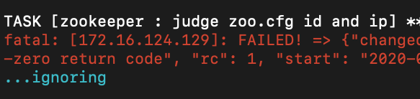

2、一切错误都排除后，可通过ps axf方式检查程序，如下图：
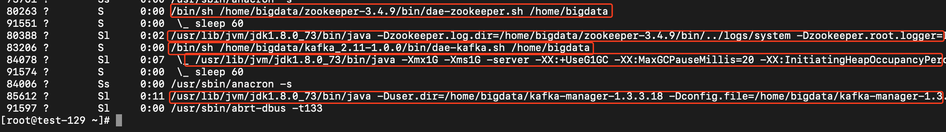
并且，可在浏览器中输入ip:9998 进入kafka-manager界面

